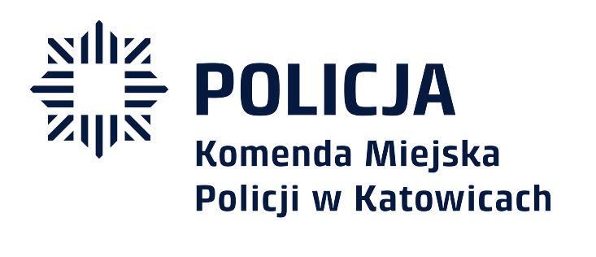
Katowice, 25 lutego 2021 roku

Drodzy Uczniowie!

Nikt z nas nie chce, aby stosowano wobec niego przemoc i dotyczy to zarówno przemocy fizycznej, jak i psychicznej. Stosowanie przemocy wobec osób najbliższych - tych, które z nami żyją i mieszkają powoduje czasem nieodwracalne konsekwencje dla osób, które tej przemocy doznają. Jakie? O tym właśnie opowiedzcie - wyraźcie swój sprzeciw wobec stosowania przemocy i nauczcie innych reagować, gdy są jej świadkami. To wszystko, by pomóc osobom w trudnej sytuacji i okazać im wsparcie. Pokażcie też sprawcom, jakie mogą ponieść konsekwencje, by zatrzymać ich w tym, co złego robią.

Zapraszam Was do udziału w konkursie na plakat w wersji elektronicznej
pn. „Nie bądź obojętny, reaguj na przemoc w rodzinie”.

Niech plakat będzie głosem Waszym sprzeciwu wobec przemocy i zwróci uwagę na problem stosowania przemocy w rodzinie.

Grafika, komiks, coś w starym stylu? Zapoznajcie się z Regulaminem i wyzwólcie swoją twórczość oraz kreatywność. Wybrane przez Jury zwycięskie plakaty zostaną opublikowane i przekazane uczniom katowickich szkół, a ich autorzy otrzymają nagrody.

Życzę powodzenia!

podkom. Adrianna Mazur

Koordynator ds. Przeciwdziałania Przemocy w Rodzinie
Komendy Miejskiej Policji w Katowicach

